APPLICATIONS WEB DISTRIBUÉES
Projet microservices · Validation intermédiaire (séance 4)
MediConnect
Plateforme intelligente de coordination des services médicaux

DOSSIER TECHNIQUE
Équipe
Rawen Aouina · Sarra Mejbri · Bochra Damak
Rania Ben Haj Hmida · Bechir Belgaied · Yassine Gasmi
Classe : 4 DAS I9
Année universitaire 2026 – 2027

Sommaire
1. Introduction 4
1.1 Contexte 4
1.2 Problématique 4
1.3 Solution proposée et objectifs 4
1.4 Périmètre du projet 4
1.5 Objet du document 5
2. Acteurs et fonctionnalités 6
2.1 Acteurs du système 6
2.2 Diagramme de cas d’utilisation 6
2.3 Principales fonctionnalités 7
3. Découpage en microservices 8
3.1 Principes de découpage 8
3.2 Les sept microservices 8
3.3 Données gérées par chaque service 8
4. Architecture globale 10
4.1 Vue d’ensemble 10
4.2 Composants d’infrastructure 11
4.3 Sécurité 11
4.4 Gestion des données 12
4.5 Communication entre services 12
5. Technologies 16
6. Conception détaillée des microservices 17
6.1 MS1 — Médicaments et pharmacies 17
6.2 MS2 — Analyses médicales et laboratoires 19
6.3 MS3 — Rendez-vous médicaux 20
6.4 MS4 — Traitements et rappels 21
6.5 MS5 — Gardes et urgences 22
6.6 MS6 — Hospitalisation et gestion des séjours 24
6.7 MS7 — Prédiction et recommandation (service commun) 25
7. Organisation du projet 27
7.1 Répartition des tâches 27
7.2 Organisation du dépôt Git 27
7.3 Stratégie de branches 27
7.4 Gestion de projet avec Jira 28
8. Planning prévisionnel et risques 29
8.1 Planning prévisionnel 29
8.2 Principaux risques 29
9. Conclusion 31

Liste des figures
Figure 1 – Diagramme de cas d’utilisation général 7
Figure 2 – Diagramme d’architecture globale de MediConnect 10
Figure 3 – Séquence d’authentification et d’autorisation 11
Figure 4 – Appels synchrones entre microservices (OpenFeign) 13
Figure 5 – Événements publiés et consommés via RabbitMQ 14
Figure 6 – Scénario « réserver un médicament » (synchrone puis asynchrone) 15
Figure 7 – Scénario « résultat d’analyse disponible » 15
Figure 8 – Diagramme de classes de MS1 18
Figure 9 – Diagramme de classes de MS2 19
Figure 10 – Diagramme de classes de MS3 20
Figure 11 – Diagramme de classes de MS4 22
Figure 12 – Diagramme de classes de MS5 23
Figure 13 – Diagramme de classes de MS6 24
Figure 14 – Diagramme de classes de MS7 26
Figure 15 – Planning prévisionnel par séance 29

Liste des tableaux
Tableau 1 – Périmètre fonctionnel 4
Tableau 2 – Acteurs et rôles 6
Tableau 3 – Fonctionnalités principales et service responsable 7
Tableau 4 – Microservices, responsabilités et responsables 8
Tableau 5 – Données gérées et références externes 8
Tableau 6 – Composants d’infrastructure 11
Tableau 7 – Rôles et accès principaux 12
Tableau 8 – Choix des bases de données 12
Tableau 9 – Appels synchrones 13
Tableau 10 – Catalogue des événements 14
Tableau 11 – Technologies par couche 16
Tableau 12 – Conventions des codes de réponse HTTP 17
Tableau 13 – Endpoints de MS1 18
Tableau 14 – Endpoints de MS2 19
Tableau 15 – Endpoints de MS3 20
Tableau 16 – Endpoints de MS4 22
Tableau 17 – Endpoints de MS5 23
Tableau 18 – Endpoints de MS6 24
Tableau 19 – Endpoints de MS7 26
Tableau 20 – Répartition des responsabilités 27
Tableau 21 – Étapes et livrables 29
Tableau 22 – Risques et parades 29

1. Introduction

1.1 Contexte
La transformation numérique facilite de plus en plus l’accès aux services médicaux. Pourtant, ces services restent dispersés entre établissements de santé, pharmacies, laboratoires et plateformes en ligne. Pour un patient, trouver un médicament disponible, obtenir un rendez-vous, suivre un traitement ou connaître la pharmacie de garde demande souvent de passer par plusieurs canaux. Côté professionnels, la coordination entre acteurs (médecins, pharmaciens, laboratoires, services hospitaliers) reste limitée.

1.2 Problématique
Comment centraliser les différents services médicaux dans une seule plateforme afin de faciliter leur accès et d’améliorer la coordination entre les acteurs de santé ?

1.3 Solution proposée et objectifs
MediConnect est une plateforme web qui regroupe plusieurs services médicaux de proximité. Chaque domaine métier est porté par un microservice indépendant, et un service commun d’intelligence (prédiction et recommandation) exploite les événements produits par l’ensemble de la plateforme. Les objectifs sont les suivants :
- centraliser l’accès aux services médicaux dans une interface unique ;
- faciliter l’accès aux médicaments (recherche, disponibilité, réservation) ;
- simplifier la prise de rendez-vous et le suivi des traitements ;
- accélérer le parcours des analyses médicales et la diffusion des résultats ;
- connaître en temps réel les chambres libres et les patients hospitalisés ;
- anticiper les ruptures de stock et le manque de chambres grâce à la prédiction.

1.4 Périmètre du projet
Tableau 1 – Périmètre fonctionnel
Inclus dans le projet | Hors périmètre
Réserver un médicament en pharmacie | Diagnostic médical automatisé
Demander une analyse et suivre ses résultats | Prescription médicale autonome
Prendre rendez-vous avec un médecin | Paiement en ligne
Recevoir les rappels de traitement | Téléconsultation (non prévue à ce stade)
Trouver une pharmacie ou une urgence de garde
Gérer admissions, chambres et sorties
Prévoir les besoins et recommander une action

MediConnect facilite l’accès et la coordination des services ; les décisions médicales restent du ressort des professionnels de santé.

1.5 Objet du document
Ce dossier technique accompagne la validation intermédiaire (séance 4). Il reprend toutes les parties de la présentation avec davantage de détails : sujet, acteurs et fonctionnalités, découpage en microservices, données gérées, interactions, architecture globale, conception détaillée de chaque service, organisation de l’équipe, planning et risques. À ce stade, le projet n’est pas finalisé : l’objectif est de présenter une conception cohérente et une organisation réaliste du travail.

2. Acteurs et fonctionnalités

2.1 Acteurs du système
Cinq acteurs interagissent avec la plateforme. Chacun correspond à un rôle défini dans Keycloak, utilisé pour contrôler l’accès aux endpoints.
Tableau 2 – Acteurs et rôles
Acteur | Description | Rôle Keycloak
Patient | Recherche et réserve des médicaments, prend rendez-vous, suit ses traitements, ses analyses et trouve les services de garde. | PATIENT
Médecin | Gère ses créneaux et consultations, prescrit traitements et analyses, admet un patient à l’hôpital. | MEDECIN
Pharmacien | Gère les stocks, les réservations et les gardes de sa pharmacie ; consulte les prévisions de demande. | PHARMACIEN
Laborantin | Prend en charge les demandes d’analyse et saisit les résultats. | LABORANTIN
Administrateur | Supervise la plateforme : admissions et chambres, gardes, prévisions et recommandations. | ADMIN

2.2 Diagramme de cas d’utilisation
Le diagramme suivant présente les douze cas d’utilisation principaux. Tous sont accessibles après authentification via Keycloak (cas « S’authentifier » inclus implicitement).
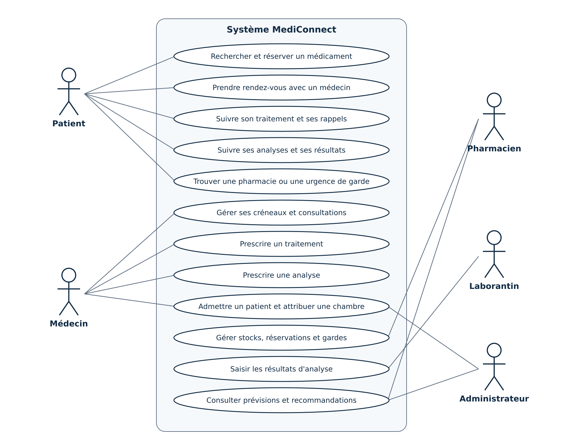
Figure 1 – Diagramme de cas d’utilisation général

2.3 Principales fonctionnalités
Tableau 3 – Fonctionnalités principales et service responsable
Fonctionnalité | Acteur(s) | Service
Rechercher un médicament et voir sa disponibilité par pharmacie | Patient, Pharmacien | MS1
Réserver un médicament ; confirmer ou annuler une réservation | Patient, Pharmacien | MS1
Demander une analyse, suivre son état, consulter le résultat | Médecin, Patient | MS2
Saisir le résultat d’une analyse | Laborantin | MS2
Rechercher un médecin, réserver ou annuler un rendez-vous | Patient, Médecin | MS3
Prescrire un traitement, suivre les prises, recevoir les rappels | Médecin, Patient | MS4
Trouver la pharmacie de garde ou l’urgence la plus proche | Patient | MS5
Admettre un patient, attribuer une chambre, enregistrer la sortie | Médecin, Administrateur | MS6
Consulter les prévisions (médicaments, chambres) et les recommandations | Pharmacien, Administrateur | MS7

3. Découpage en microservices

3.1 Principes de découpage
- Un microservice par capacité métier (contexte borné), sans recouvrement de responsabilités.
- Une base de données par service (database per service) : aucun service n’accède directement à la base d’un autre.
- Références par identifiant : un service ne garde que l’identifiant d’une donnée appartenant à un autre service (ex. medicamentId dans MS4) et l’obtient par API si besoin.
- Pas de microservice « utilisateurs » : l’identité, l’authentification et les rôles sont délégués à Keycloak.
- Un service commun dans un autre langage : MS7, développé en Python (FastAPI) par toute l’équipe.
- Indépendance : chaque service peut être construit, déployé et redémarré seul ; une panne d’un service ne bloque pas le parcours du patient.

3.2 Les sept microservices
Tableau 4 – Microservices, responsabilités et responsables
Service | Responsabilité | Techno | Base | Responsable
MS1 Médicaments & pharmacies | Catalogue, stocks par pharmacie, réservations | Spring Boot | MySQL | Bochra Damak
MS2 Analyses & laboratoires | Demandes d’analyses, suivi, résultats | Spring Boot | PostgreSQL | Yassine Gasmi
MS3 Rendez-vous médicaux | Médecins, créneaux, rendez-vous, consultations | Spring Boot | MySQL | Rawen Aouina
MS4 Traitements & rappels | Traitements, prescriptions, prises, rappels | Spring Boot | MySQL | Sarra Mejbri
MS5 Gardes & urgences | Pharmacies de garde, services d’urgence, recherche géographique | Spring Boot | MongoDB | Bechir Belgaied
MS6 Hospitalisation & séjours | Admissions, chambres, séjours, sorties | Spring Boot | PostgreSQL | Rania Ben Haj Hmida
MS7 Prédiction & recommandation (commun) | Prévisions à 7 jours et recommandations | Python · FastAPI | MongoDB | Toute l’équipe

3.3 Données gérées par chaque service
Tableau 5 – Données gérées et références externes
Service | Entités principales | Références vers d’autres services
MS1 | Pharmacie, Medicament, Stock, Reservation | patientId (Keycloak)
MS2 | Laboratoire, DemandeAnalyse, Analyse, Resultat | patientId, medecinId (Keycloak)
MS3 | Medecin, Creneau, RendezVous, Consultation | patientId, userId (Keycloak)
MS4 | Traitement, Prescription, Prise, Rappel | medicamentId (MS1), patientId, medecinId
MS5 | Zone, Garde, ServiceUrgence | pharmacieId (MS1)
MS6 | Admission, Sejour, Chambre, Sortie | patientId, medecinId (Keycloak)
MS7 | EvenementRecu, Prevision, Recommandation | cibleId (médicament, pharmacie ou chambre)

4. Architecture globale

4.1 Vue d’ensemble
L’architecture suit le modèle microservices de Spring Cloud. Le client Angular ne communique qu’avec l’API Gateway ; tous les autres composants sont dans le réseau interne Docker. La figure suivante décrit le chemin d’une requête.
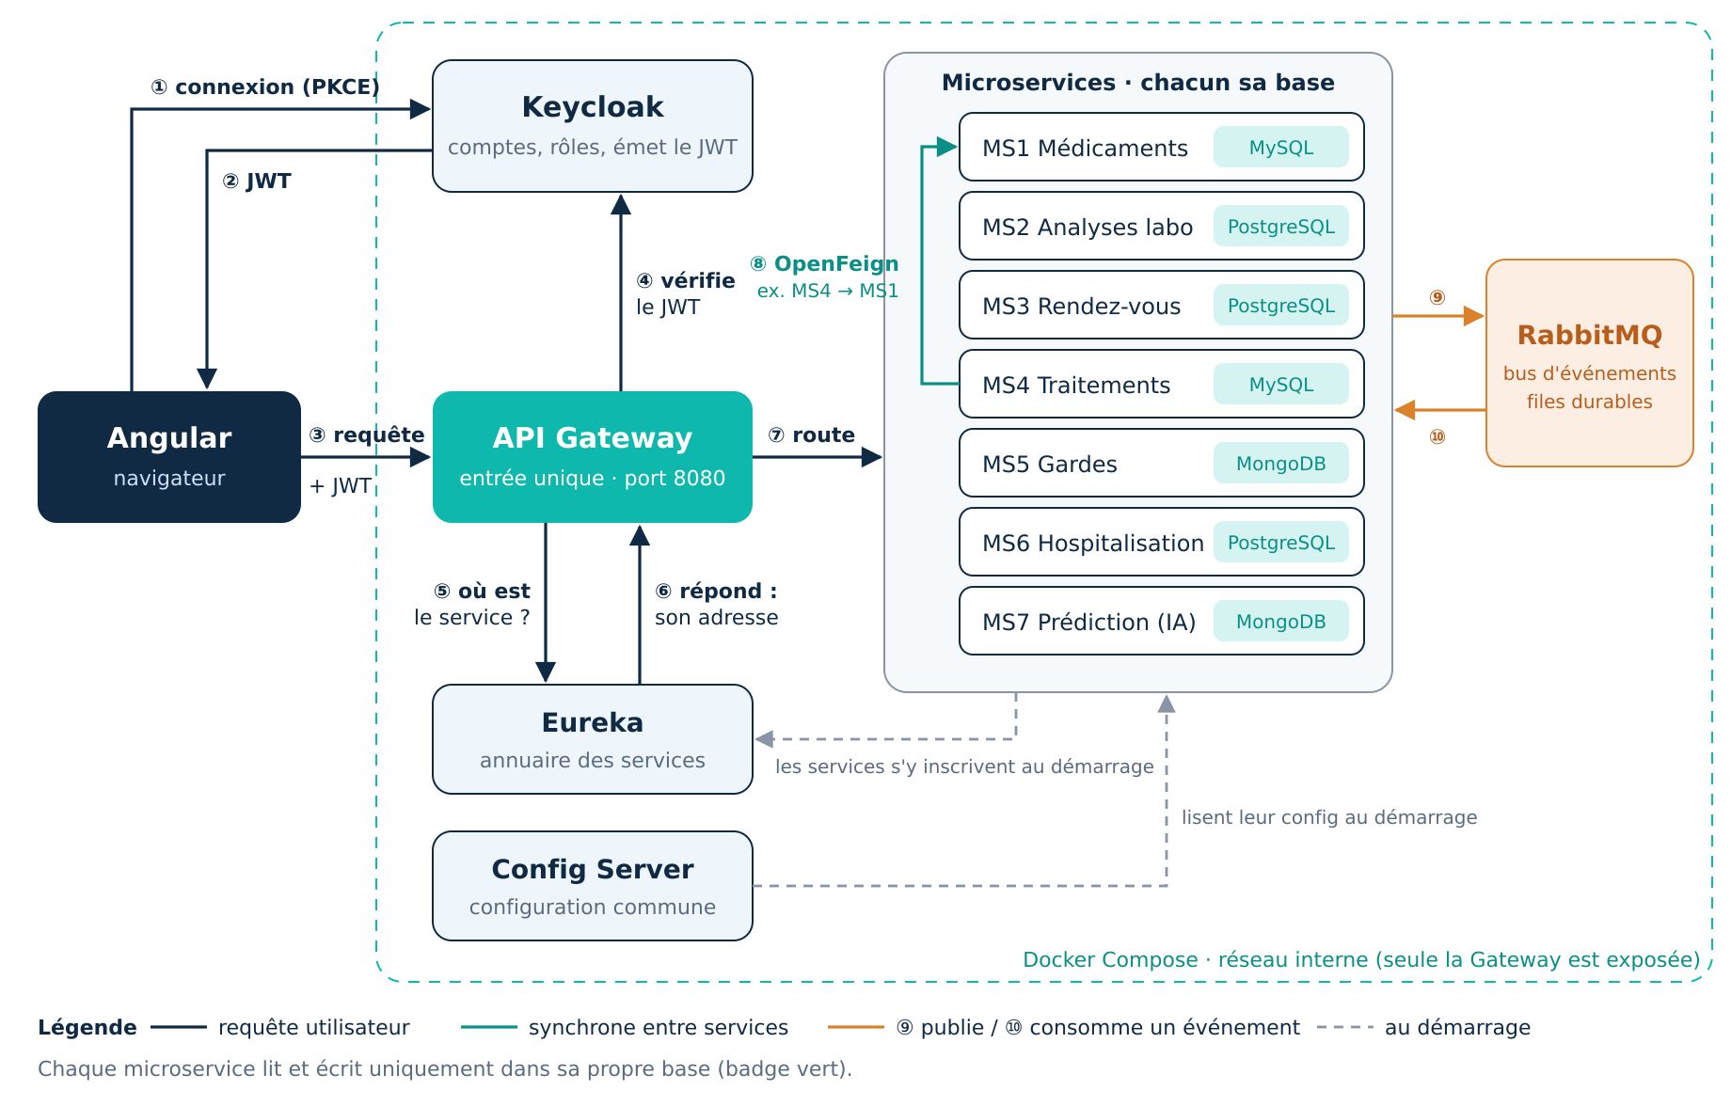
Figure 2 – Diagramme d’architecture globale de MediConnect
- Connexion : Angular redirige l’utilisateur vers Keycloak (Authorization Code + PKCE).
- Jeton : Keycloak renvoie un jeton JWT contenant les rôles de l’utilisateur.
- Requête : Angular appelle l’API Gateway en ajoutant le JWT dans l’en-tête Authorization.
- Vérification : la Gateway vérifie la signature et l’expiration du jeton avec les clés publiques de Keycloak.
- Découverte : la Gateway demande à Eureka où se trouve le service ciblé…
- Réponse d’Eureka : … et Eureka renvoie son adresse (instance disponible).
- Routage : la Gateway transmet la requête au microservice.
- Appel synchrone : si nécessaire, le microservice appelle un autre service via OpenFeign (ex. MS4 → MS1).
- Publication : le microservice publie un événement dans RabbitMQ.
- Consommation : les services abonnés consomment l’événement à leur rythme.
Au démarrage, chaque service lit sa configuration dans le Config Server et s’enregistre dans Eureka.

4.2 Composants d’infrastructure
Tableau 6 – Composants d’infrastructure
Composant | Rôle | Détails
API Gateway (Spring Cloud Gateway) | Point d’entrée unique | Port 8080 exposé ; routage /api/** vers les services (lb://), validation JWT, CORS
Eureka Server | Découverte des services | Port 8761 ; chaque service s’enregistre au démarrage
Config Server | Configuration centralisée | Port 8888 ; un fichier de configuration par service (URL de base, files RabbitMQ…)
Keycloak | Identité et rôles | Realm mediconnect ; rôles PATIENT, MEDECIN, PHARMACIEN, LABORANTIN, ADMIN
RabbitMQ | Bus d’événements | Exchange topic mediconnect.events, files durables par consommateur
Bases de données | Persistance | Un conteneur MySQL, PostgreSQL ou MongoDB par service
Docker Compose | Déploiement | Un conteneur par composant, réseau interne commun

4.3 Sécurité
La sécurité repose sur Keycloak et les jetons JWT, avec une double vérification : à l’entrée (Gateway) et dans chaque microservice. Seule la Gateway est exposée : les services et les bases de données restent dans le réseau Docker interne.
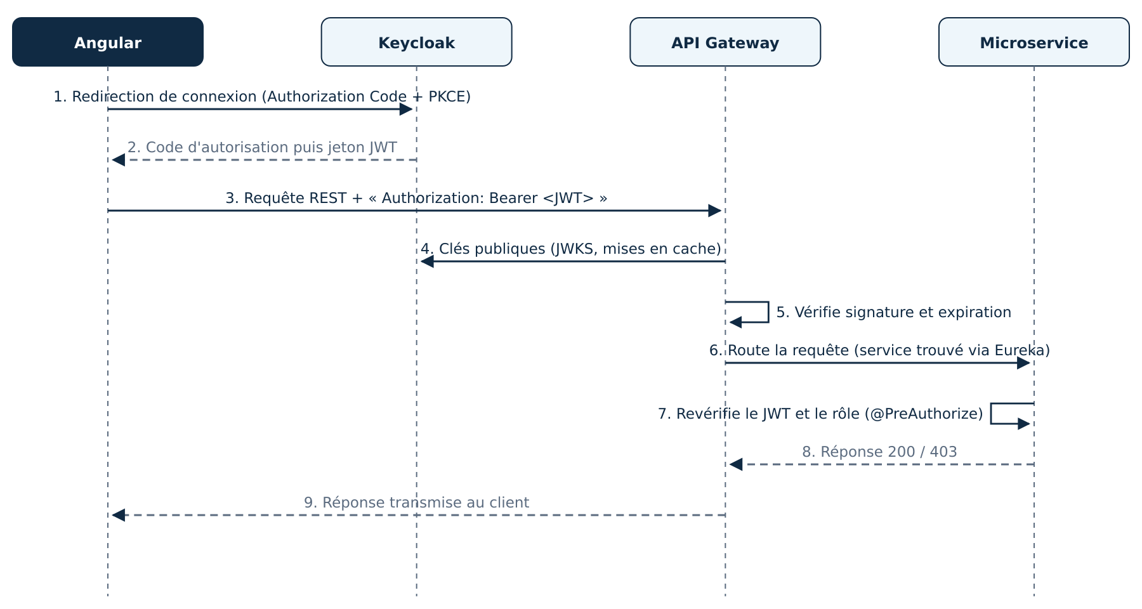
Figure 3 – Séquence d’authentification et d’autorisation
Tableau 7 – Rôles et accès principaux
Rôle | Accès principaux
PATIENT | Recherche et réservation de médicaments, rendez-vous, ses traitements et analyses, gardes et urgences
MEDECIN | Créneaux et consultations, prescription de traitements et d’analyses, admissions
PHARMACIEN | Stocks et réservations de sa pharmacie, gardes, prévisions de demande et réapprovisionnement
LABORANTIN | Demandes d’analyse et saisie des résultats
ADMIN | Chambres et admissions, gardes, toutes les prévisions et recommandations

Dans chaque service Spring Boot, le contrôle fin se fait avec @PreAuthorize (ex. hasRole('LABORANTIN') pour saisir un résultat). Un patient ne peut lire que ses propres données (comparaison entre patientId et l’identifiant du jeton). Les appels OpenFeign entre services propagent le jeton de l’utilisateur.

4.4 Gestion des données
Chaque service possède sa propre base, choisie selon la nature de ses données. MySQL et PostgreSQL apportent les transactions ACID et les contraintes relationnelles ; MongoDB apporte la souplesse des documents et l’indexation géographique. Aucune base n’est partagée : la cohérence entre services est assurée par les API et par les événements (cohérence à terme).
Tableau 8 – Choix des bases de données
Service | SGBD | Justification
MS1 | MySQL | Stock et réservation modifiés dans une même transaction : pas de sur-réservation.
MS2 | PostgreSQL | Relations laboratoire → demande → analyses → résultat ; JSONB pour des résultats de formats différents.
MS3 | MySQL | Contrainte d’unicité et contrôle des créneaux : deux rendez-vous d’un même médecin ne se chevauchent pas.
MS4 | MySQL | Hiérarchie stricte traitement → prescriptions → prises.
MS5 | MongoDB | Index géospatial 2dsphere pour trouver la pharmacie ou l’urgence la plus proche ($near).
MS6 | PostgreSQL | Contrainte d’exclusion : deux séjours ne peuvent pas se chevaucher dans la même chambre.
MS7 | MongoDB | Historique d’événements JSON de formes variées, utilisé pour entraîner le modèle de prédiction.

4.5 Communication entre services

4.5.1 Règle de choix
- Synchrone (REST via OpenFeign) quand l’appelant a besoin de la réponse tout de suite pour continuer (ex. connaître le nom d’un médicament à afficher).
- Asynchrone (événements RabbitMQ) quand il s’agit de prévenir d’autres services d’un fait accompli (ex. un résultat est disponible), sans attendre de réponse.

4.5.2 Communications synchrones
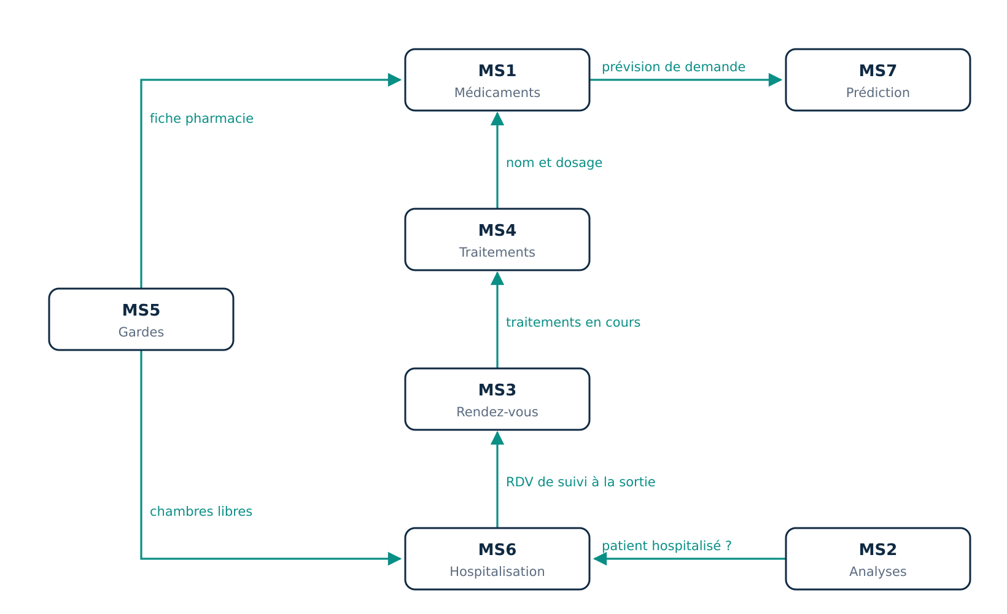
Figure 4 – Appels synchrones entre microservices (OpenFeign)
Tableau 9 – Appels synchrones
Appelant | Appelé | Endpoint | Objet | Si l’appelé est indisponible
MS1 | MS7 | GET /api/forecast/medications | Prévision de demande et risque de rupture | Fiche affichée sans prévision
MS2 | MS6 | GET /api/admissions/active?patientId= | Patient hospitalisé → priorité urgente | Demande créée en priorité normale
MS3 | MS4 | GET /api/treatments?patientId= | Traitements en cours affichés au médecin | Message « traitements indisponibles »
MS4 | MS1 | GET /api/medications/{id} | Nom et dosage du médicament | Traitement créé avec l’identifiant seul
MS5 | MS1 | GET /api/pharmacies/{id} | Nom, adresse, téléphone de la pharmacie de garde | Garde affichée, nom « indisponible »
MS5 | MS6 | GET /api/rooms/available | Chambres libres à l’hôpital | Urgences affichées sans disponibilité
MS6 | MS3 | POST /api/appointments | Rendez-vous de suivi à la sortie | Sortie enregistrée, RDV « à planifier »

4.5.3 Communications asynchrones
Les événements sont publiés sur un exchange RabbitMQ de type topic (mediconnect.events). Chaque consommateur possède sa file durable : si un consommateur est arrêté, les messages sont conservés et traités à son redémarrage.
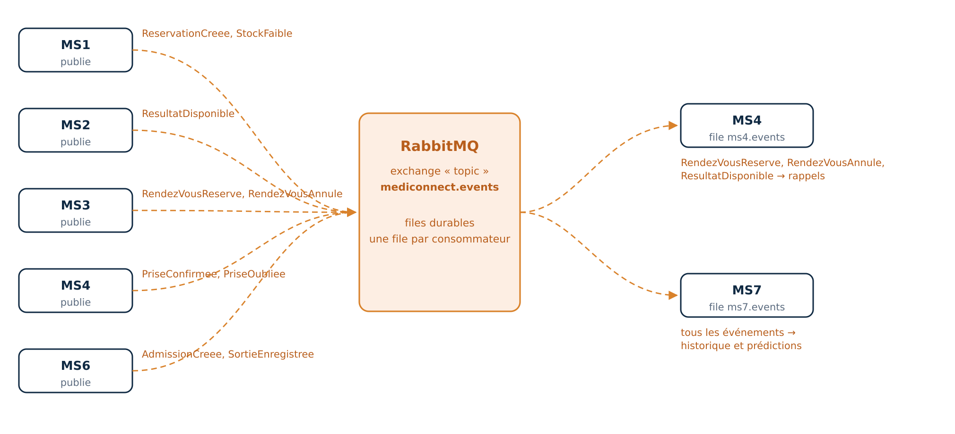
Figure 5 – Événements publiés et consommés via RabbitMQ
Tableau 10 – Catalogue des événements
Événement | Producteur | Consommateur(s) | Contenu principal
ReservationCreee | MS1 | MS7 | medicamentId, pharmacieId, quantite, date
StockFaible | MS1 | MS7 | medicamentId, pharmacieId, quantite, seuilAlerte
ResultatDisponible | MS2 | MS4, MS7 | demandeId, patientId, interpretation
RendezVousReserve | MS3 | MS4, MS7 | rdvId, patientId, medecinId, debut
RendezVousAnnule | MS3 | MS4, MS7 | rdvId, patientId
PriseConfirmee / PriseOubliee | MS4 | MS7 | priseId, patientId, medicamentId, datePrevue
AdmissionCreee | MS6 | MS7 | admissionId, service, type, date
SortieEnregistree | MS6 | MS7 | admissionId, chambreId, date

Chaque message porte un identifiant unique (eventId) et une date ; les consommateurs ignorent un eventId déjà traité, ce qui rend le traitement idempotent.

4.5.4 Exemples de scénarios
Réservation d’un médicament. Le patient consulte la disponibilité : MS1 appelle MS7 en synchrone pour joindre la prévision de demande. Il réserve ensuite : MS1 met à jour stock et réservation dans une seule transaction, répond 201, puis publie ReservationCreee que MS7 consomme de façon asynchrone.
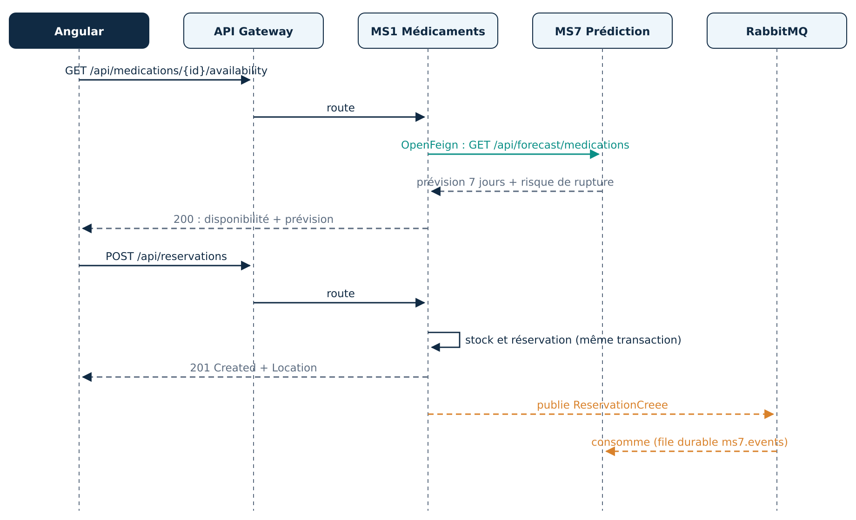
Figure 6 – Scénario « réserver un médicament » (synchrone puis asynchrone)
Résultat d’analyse. À la création d’une demande, MS2 demande à MS6 si le patient est hospitalisé pour fixer la priorité. Quand le laborantin saisit le résultat, MS2 publie ResultatDisponible ; MS4 crée alors un rappel pour prévenir le patient.
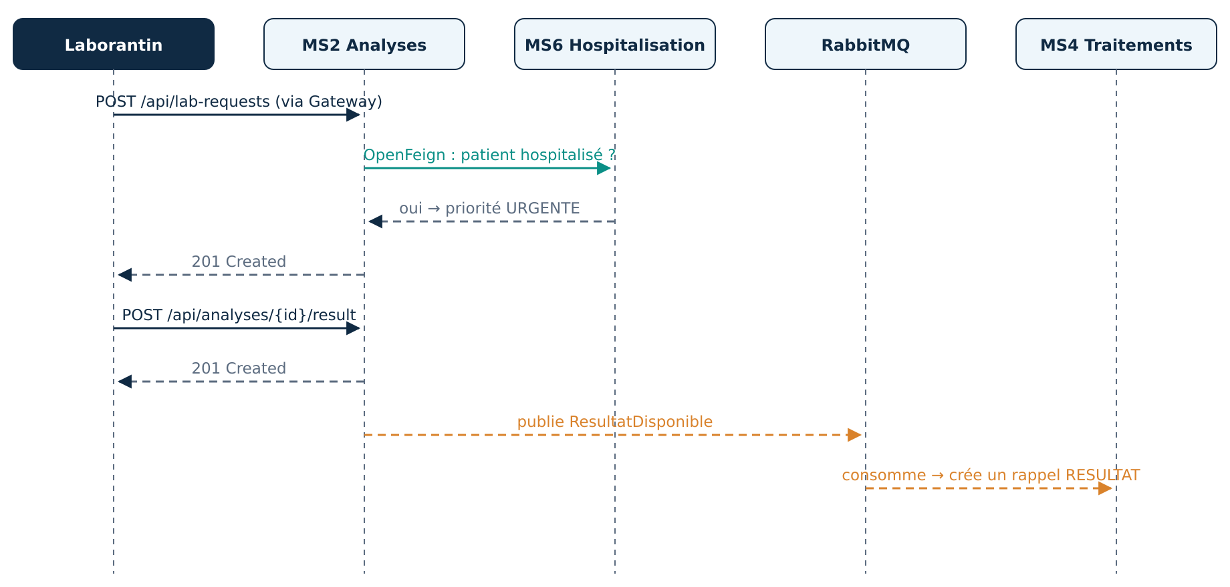
Figure 7 – Scénario « résultat d’analyse disponible »

4.5.5 Résilience
- Timeouts et repli (fallback) sur chaque client OpenFeign, avec un disjoncteur Resilience4j : l’appelant renvoie une réponse dégradée mais claire au lieu d’échouer.
- Files durables et accusé de réception manuel : aucun événement n’est perdu si un consommateur tombe.
- Aucune dépendance bloquante sur le parcours du patient : chaque service garde ses propres données essentielles.

5. Technologies
La stack imposée par le module est complétée par un service commun en Python, choisi pour son écosystème de science des données.
Tableau 11 – Technologies par couche
Couche | Technologie | Usage
Présentation | Angular | Interfaces modulaires par domaine, client OIDC (PKCE)
Accès & sécurité | Spring Cloud Gateway | Routage, filtres, CORS, validation JWT
 | Keycloak + JWT | SSO, rôles et contrôle d’accès
Services métier | Spring Boot (Java) | MS1 à MS6 : API REST documentées avec Swagger / OpenAPI
 | Spring Data JPA / MongoDB | Accès aux données de chaque service
 | OpenFeign + Resilience4j | Appels synchrones entre services avec repli
Service commun | Python · FastAPI | MS7 : API de prévision et de recommandation
 | Prophet / scikit-learn, Motor | Modèles de prévision ; accès asynchrone à MongoDB
Infrastructure | Eureka, Config Server | Découverte des services, configuration centralisée
 | Docker Compose | Conteneurs reproductibles pour tout l’environnement
Échanges & données | RabbitMQ | Événements asynchrones
 | MySQL · PostgreSQL · MongoDB | Une base adaptée par service
Outils | Git / GitHub, Jira, Postman | Versionnement, gestion de projet, tests d’API

6. Conception détaillée des microservices
Pour chaque microservice, cette partie présente son rôle, son modèle de données (diagramme de classes), son contrat d’API, ses événements et ses interactions, ainsi que son comportement en cas de panne d’un service dont il dépend. Les codes de réponse suivent les conventions ci-dessous.
Tableau 12 – Conventions des codes de réponse HTTP
Code | Signification dans MediConnect
200 OK | Lecture ou mise à jour réussie
201 Created + Location | Ressource créée ; l’en-tête Location donne son URL
204 No Content | Suppression réussie
400 Bad Request | Paramètre manquant ou invalide (validation Bean Validation / Pydantic)
401 / 403 | Jeton absent ou invalide / rôle insuffisant
404 Not Found | Ressource inexistante
409 Conflict | Règle métier violée (stock insuffisant, créneau pris, chambre occupée…)

6.1 MS1 — Médicaments et pharmacies
Responsable : Bochra Damak · Technologies : Spring Boot · MySQL

6.1.1 Rôle et fonctions clés
MS1 gère le catalogue des médicaments, leur disponibilité dans chaque pharmacie et les réservations des patients. Son objectif est de faciliter l’accès aux médicaments.
- catalogue des médicaments (nom, dosage, forme, ordonnance) ;
- disponibilité par pharmacie et seuils d’alerte ;
- réservation d’un médicament et suivi de son statut ;
- gestion des stocks par le pharmacien.

6.1.2 Modèle de données
Un Stock relie une pharmacie à un médicament (quantité et seuil d’alerte). Une Reservation porte sur un stock et suit le cycle EN_ATTENTE → CONFIRMEE → RETIREE (ou ANNULEE).
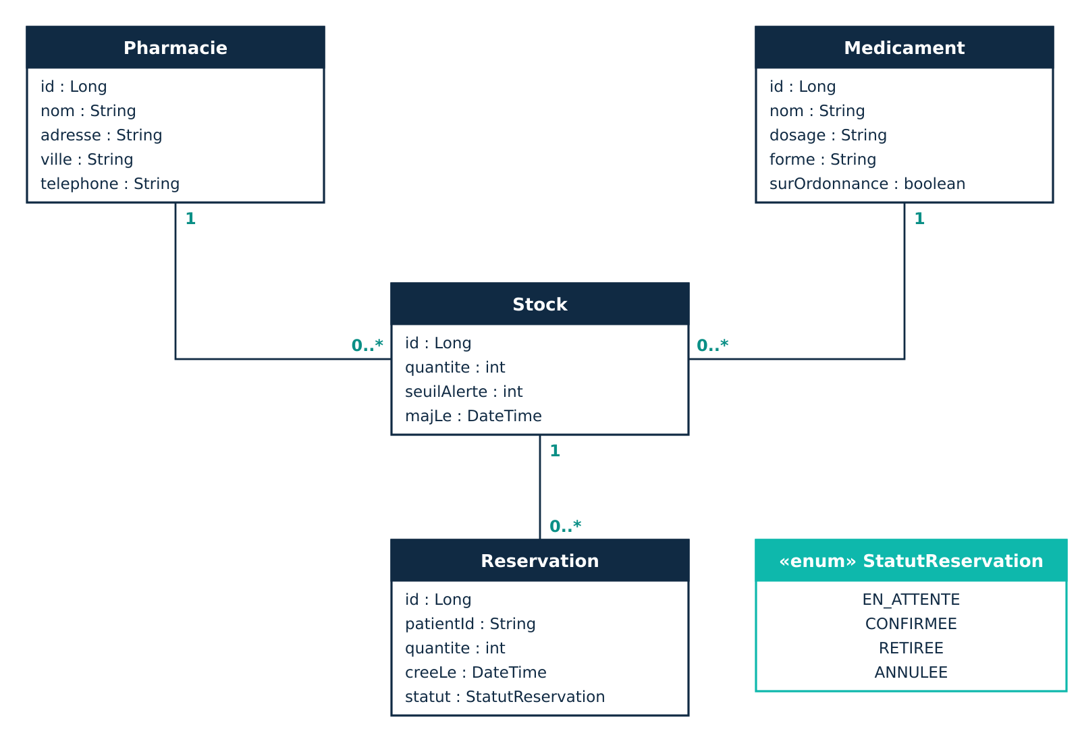
Figure 8 – Diagramme de classes de MS1

6.1.3 Contrat d’API
Tableau 13 – Endpoints de MS1
Méthode | Endpoint | Description | Rôle(s) | Codes
GET | /api/medications?nom= | Rechercher un médicament | Tous | 200 · 400
GET | /api/medications/{id}/availability | Disponibilité par pharmacie (+ prévision MS7) | Patient, Pharmacien | 200 · 404
POST | /api/reservations | Réserver un médicament | Patient | 201 · 400 · 409
PATCH | /api/reservations/{id} | Confirmer, retirer ou annuler | Pharmacien, Patient | 200 · 404 · 409
GET | /api/medications/{id} | Fiche médicament (interne, MS4) | Service | 200 · 404
GET | /api/pharmacies/{id} | Fiche pharmacie (interne, MS5) | Service | 200 · 404

6.1.4 Événements et interactions
- Publie vers MS7 : ReservationCreee, StockFaible (quand la quantité passe sous le seuil).
- Appelle MS7 en synchrone (prévision de demande).
- Appelé par MS4 (nom et dosage) et MS5 (fiche pharmacie).
En cas de panne :
- MS7 indisponible : la fiche est affichée sans prévision.
- La réservation est enregistrée même si MS7 est arrêté ; l’événement attend dans RabbitMQ.
- Stock déjà réservé : refus clair (409).

6.2 MS2 — Analyses médicales et laboratoires
Responsable : Yassine Gasmi · Technologies : Spring Boot · PostgreSQL

6.2.1 Rôle et fonctions clés
MS2 gère les demandes d’analyses prescrites par les médecins, leur suivi au laboratoire et les résultats. Son objectif est d’accélérer l’accès aux analyses et à leurs résultats.
- rechercher les laboratoires par ville ;
- demander une analyse (une demande regroupe plusieurs analyses) ;
- suivre l’état de la demande (prélevée, en cours, terminée) ;
- saisir et consulter les résultats.

6.2.2 Modèle de données
Une DemandeAnalyse est adressée à un laboratoire et contient une ou plusieurs Analyse. Chaque analyse a au plus un Resultat ; ses valeurs sont stockées en JSONB car leur format varie selon le type d’analyse.
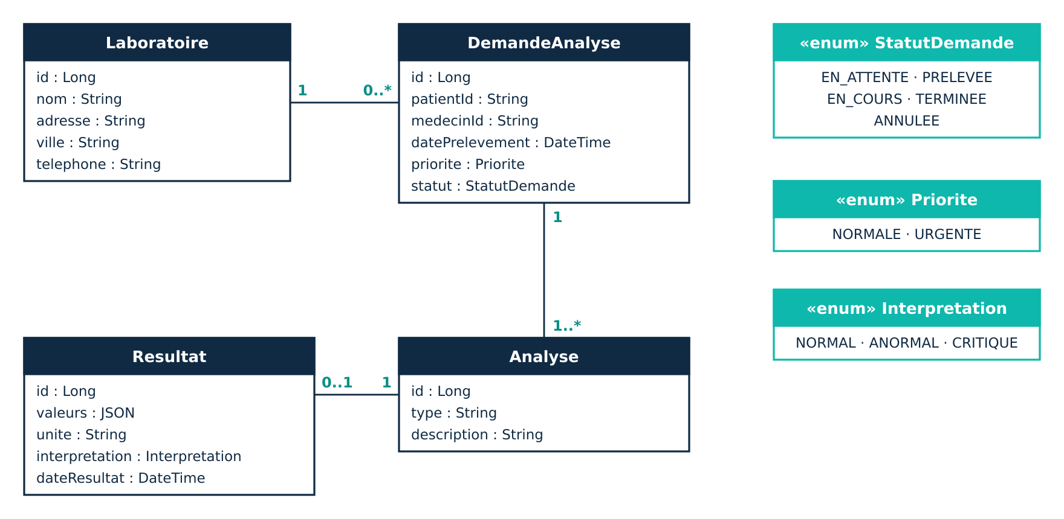
Figure 9 – Diagramme de classes de MS2

6.2.3 Contrat d’API
Tableau 14 – Endpoints de MS2
Méthode | Endpoint | Description | Rôle(s) | Codes
GET | /api/labs?ville= | Rechercher les laboratoires | Patient, Médecin | 200 · 400
POST | /api/lab-requests | Créer une demande d’analyse | Médecin | 201 · 400
GET | /api/lab-requests/{id} | Suivre une demande | Patient, Médecin, Laborantin | 200 · 404
POST | /api/analyses/{id}/result | Saisir un résultat | Laborantin | 201 · 404 · 409

6.2.4 Événements et interactions
- Publie vers MS4 et MS7 : ResultatDisponible.
- Appelle MS6 en synchrone (le patient est-il hospitalisé ?).
- Accessible depuis Angular via la Gateway.
En cas de panne :
- MS6 indisponible : la demande est créée en priorité normale.
- MS4 ou MS7 indisponibles : les événements restent en file d’attente.
- Résultat déjà saisi : 409.

6.3 MS3 — Rendez-vous médicaux
Responsable : Rawen Aouina · Technologies : Spring Boot · MySQL

6.3.1 Rôle et fonctions clés
MS3 gère les médecins, leurs créneaux et les rendez-vous des patients. Son objectif est de simplifier l’organisation des rendez-vous médicaux.
- recherche de médecins par spécialité et ville ;
- gestion des disponibilités (créneaux) ;
- prise et annulation de rendez-vous ;
- historique des consultations.

6.3.2 Modèle de données
Un Medecin publie des Creneau. Un créneau donne lieu à au plus un RendezVous, qui peut produire une Consultation (compte rendu). Une contrainte d’unicité empêche deux rendez-vous sur le même créneau.
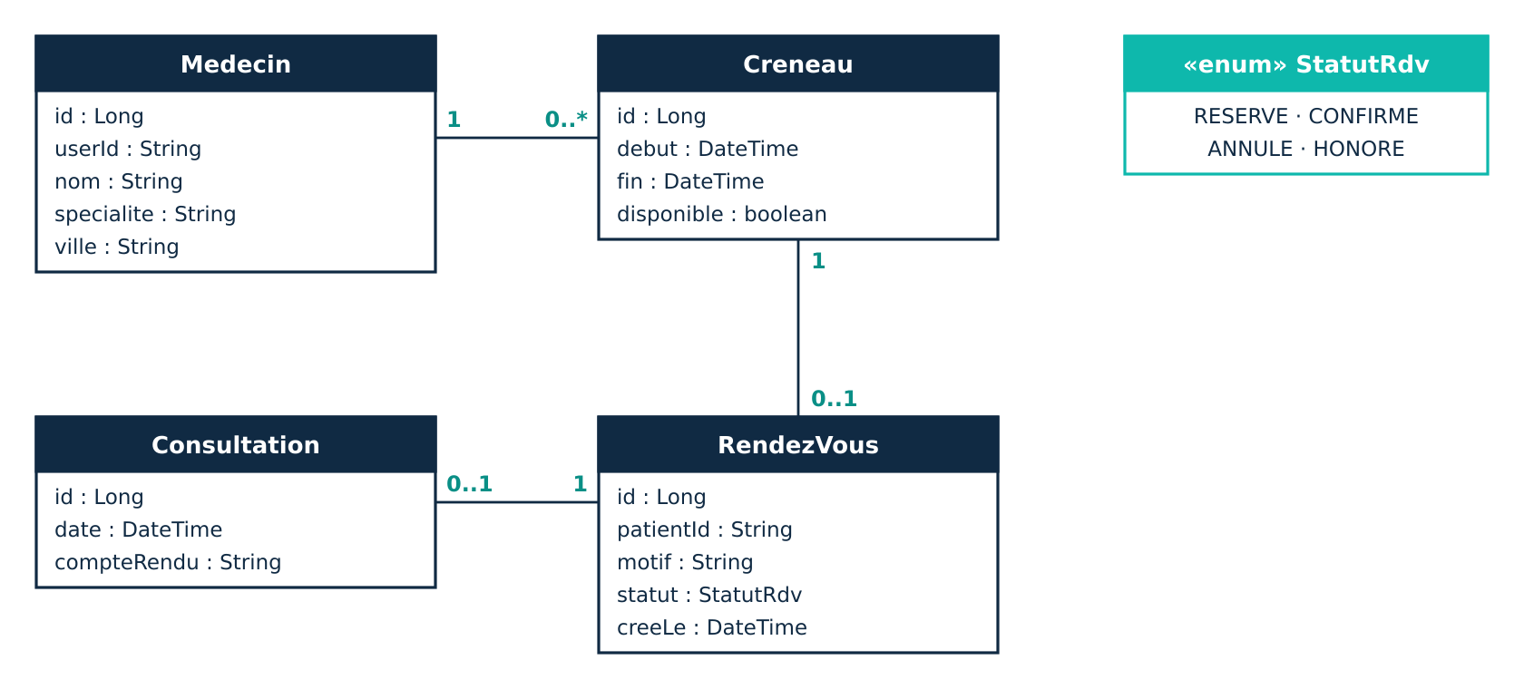
Figure 10 – Diagramme de classes de MS3

6.3.3 Contrat d’API
Tableau 15 – Endpoints de MS3
Méthode | Endpoint | Description | Rôle(s) | Codes
GET | /api/doctors?specialite=&ville= | Rechercher un médecin | Tous | 200 · 400
GET | /api/doctors/{id}/slots | Créneaux disponibles | Patient | 200 · 404
POST | /api/appointments | Réserver un rendez-vous (aussi MS6) | Patient | 201 · 400 · 409
PATCH | /api/appointments/{id}/cancel | Annuler un rendez-vous | Patient, Médecin | 200 · 404 · 409

6.3.4 Événements et interactions
- Publie vers MS4 et MS7 : RendezVousReserve, RendezVousAnnule.
- Appelle MS4 en synchrone (traitements en cours du patient).
- Appelé par MS6 (rendez-vous de suivi après une sortie).
En cas de panne :
- MS4 indisponible : la consultation est affichée sans traitements, avec le message « traitements indisponibles ».
- Les événements sont gardés en file d’attente.
- La réservation n’est jamais bloquée.

6.4 MS4 — Traitements et rappels
Responsable : Sarra Mejbri · Technologies : Spring Boot · MySQL

6.4.1 Rôle et fonctions clés
MS4 suit les traitements prescrits et rappelle aux patients leurs prises, leurs rendez-vous et la disponibilité de leurs résultats. Son objectif est d’améliorer le suivi des traitements.
- création des traitements par le médecin ;
- planification des prises ;
- rappels (prise, rendez-vous, résultat) ;
- historique du suivi (prises confirmées ou oubliées).

6.4.2 Modèle de données
Un Traitement contient une ou plusieurs Prescription (un médicament, une posologie). Chaque prescription génère des Prise planifiées. Un Rappel peut être lié à une prise ou créé à partir d’un événement (rendez-vous, résultat).
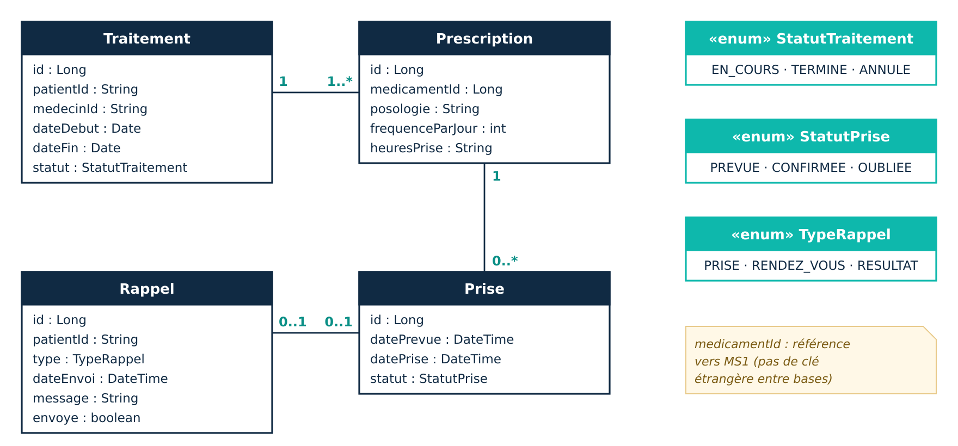
Figure 11 – Diagramme de classes de MS4

6.4.3 Contrat d’API
Tableau 16 – Endpoints de MS4
Méthode | Endpoint | Description | Rôle(s) | Codes
POST | /api/treatments | Créer un traitement | Médecin | 201 · 400
GET | /api/treatments?patientId= | Traitements d’un patient (aussi MS3) | Patient, Médecin | 200 · 400
GET | /api/treatments/{id}/intakes | Prises planifiées | Patient | 200 · 404
PATCH | /api/intakes/{id} | Confirmer une prise | Patient | 200 · 404 · 409

6.4.4 Événements et interactions
- Publie vers MS7 : PriseConfirmee, PriseOubliee.
- Consomme : RendezVousReserve (rappel la veille), RendezVousAnnule (rappel supprimé), ResultatDisponible (patient prévenu).
- Appelle MS1 en synchrone (nom et dosage) ; appelé par MS3.
En cas de panne :
- MS1 indisponible : le traitement est créé avec l’identifiant seul, le nom est affiché « indisponible ».
- Événements gardés en file d’attente.

6.5 MS5 — Gardes et urgences
Responsable : Bechir Belgaied · Technologies : Spring Boot · MongoDB

6.5.1 Rôle et fonctions clés
MS5 indique les pharmacies et services de garde en cas d’urgence. Son objectif est d’orienter rapidement le patient vers le service le plus proche.
- pharmacies de garde par zone et par date ;
- services d’urgence (hôpital, clinique, SAMU, protection civile) ;
- recherche du plus proche par position ;
- informations pratiques (horaires, téléphone, ouvert 24 h).

6.5.2 Modèle de données
Une Zone regroupe des Garde (pharmacie de garde à une date) et des ServiceUrgence géolocalisés. Les positions sont des points GeoJSON indexés en 2dsphere ; pharmacieId référence une pharmacie de MS1.
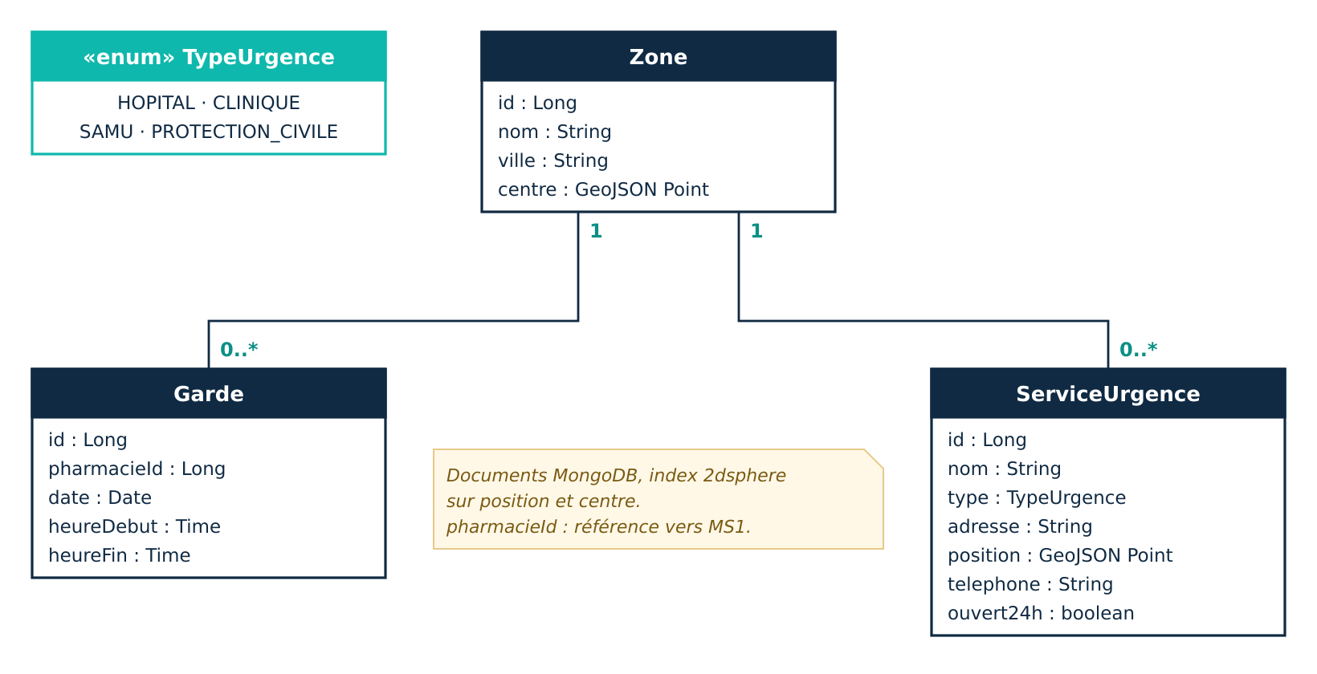
Figure 12 – Diagramme de classes de MS5

6.5.3 Contrat d’API
Tableau 17 – Endpoints de MS5
Méthode | Endpoint | Description | Rôle(s) | Codes
GET | /api/on-call/pharmacies?zone=&date= | Pharmacies de garde | Tous | 200 · 400
GET | /api/on-call/emergency-services?lat=&lng= | Urgences les plus proches | Tous | 200 · 400
POST | /api/on-call/shifts | Déclarer une garde | Pharmacien, Admin | 201 · 400 · 409
DELETE | /api/on-call/shifts/{id} | Supprimer une garde | Admin | 204 · 404

6.5.4 Événements et interactions
- Aucun événement publié : c’est un service de consultation.
- Appelle MS1 (fiche pharmacie) et MS6 (chambres libres) en synchrone : ces données appartiennent à d’autres services, MS5 ne les recopie pas.
En cas de panne :
- MS1 indisponible : la garde est affichée (zone, horaires), nom de pharmacie « indisponible ».
- Les urgences sont toujours affichées car ce sont des données propres à MS5.

6.6 MS6 — Hospitalisation et gestion des séjours
Responsable : Rania Ben Haj Hmida · Technologies : Spring Boot · PostgreSQL

6.6.1 Rôle et fonctions clés
MS6 gère les admissions, l’attribution des chambres, le suivi des séjours et les sorties des patients hospitalisés. Son objectif est de savoir en temps réel quelles chambres sont libres et qui est hospitalisé.
- admettre un patient (urgence ou programmée) ;
- attribuer une chambre libre ;
- suivre le séjour (changement de chambre possible) ;
- enregistrer la sortie (domicile ou transfert).

6.6.2 Modèle de données
Une Admission comporte un ou plusieurs Sejour (un séjour = une chambre sur une période) et au plus une Sortie. Chaque Chambre a un seul lit, d’où l’absence d’entité Lit. Une contrainte d’exclusion PostgreSQL interdit deux séjours qui se chevauchent dans la même chambre.
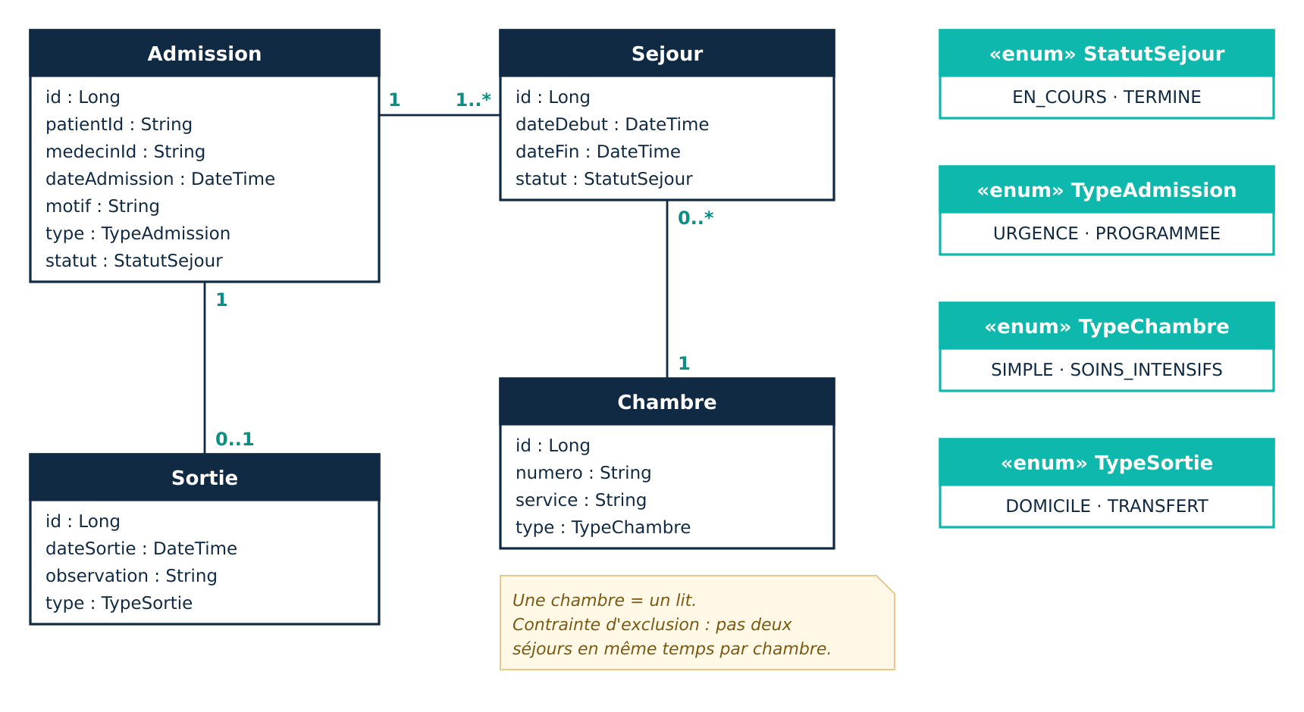
Figure 13 – Diagramme de classes de MS6

6.6.3 Contrat d’API
Tableau 18 – Endpoints de MS6
Méthode | Endpoint | Description | Rôle(s) | Codes
POST | /api/admissions | Admettre un patient | Médecin, Admin | 201 · 400
GET | /api/rooms/available?service= | Chambres libres (aussi MS5) | Médecin, Admin | 200
POST | /api/admissions/{id}/stays | Attribuer une chambre | Médecin, Admin | 201 · 404 · 409
POST | /api/admissions/{id}/discharge | Enregistrer la sortie | Médecin | 201 · 404 · 409
GET | /api/admissions/active?patientId= | Patient hospitalisé ? (interne, MS2) | Service | 200 · 404

6.6.4 Événements et interactions
- Publie vers MS7 : AdmissionCreee, SortieEnregistree.
- Appelle MS3 en synchrone (rendez-vous de suivi à la sortie).
- Appelé par MS2 (patient hospitalisé ?) et MS5 (chambres libres).
En cas de panne :
- MS3 indisponible : la sortie est enregistrée, le rendez-vous est marqué « à planifier ».
- MS7 indisponible : les statistiques sont mises à jour plus tard.
- Chambre occupée : 409 ; patient déjà sorti : 409.

6.7 MS7 — Prédiction et recommandation (service commun)
Responsable : Toute l’équipe · Technologies : Python · FastAPI · MongoDB

6.7.1 Rôle et fonctions clés
MS7 est le service commun, développé par toute l’équipe dans un autre langage (Python). Il observe ce qui se passe dans la plateforme grâce aux événements, prévoit ce qui va se passer dans les 7 prochains jours et propose une solution. Son objectif est d’anticiper les ruptures de stock et le manque de chambres.
- prévoir la demande de médicaments par pharmacie sur 7 jours, avec un indicateur de risque de rupture (destiné au pharmacien) ;
- prévoir l’occupation des chambres sur 7 jours à partir des admissions et sorties ;
- recommander une pharmacie proche qui a le médicament en stock quand la pharmacie choisie risque d’être en rupture ;
- recommander un réapprovisionnement : quantité à commander = demande prévue − stock actuel (+ marge de sécurité).

6.7.2 Modèle de données
Chaque message reçu est stocké tel quel comme EvenementRecu (historique). Cet historique alimente le modèle qui produit des Prevision ; une prévision peut donner lieu à des Recommandation. Le modèle (Prophet ou régression) est réentraîné chaque nuit ; pour la démonstration, un historique synthétique est généré.
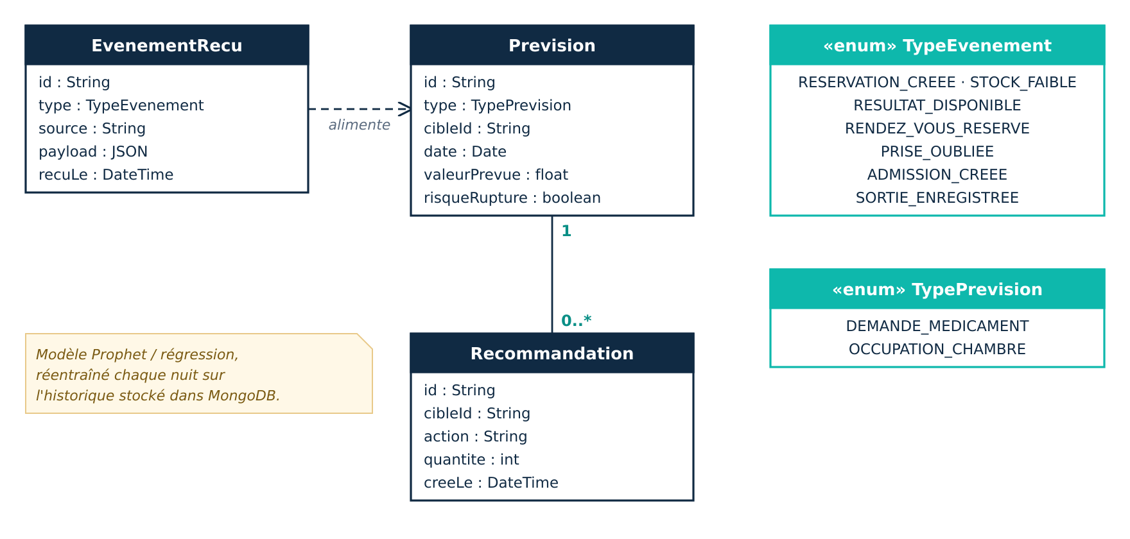
Figure 14 – Diagramme de classes de MS7

6.7.3 Contrat d’API
Tableau 19 – Endpoints de MS7
Méthode | Endpoint | Description | Rôle(s) | Codes
GET | /api/forecast/medications?pharmacieId=&medicamentId= | Demande prévue à 7 jours + risque de rupture (aussi MS1) | Pharmacien, Admin | 200 · 404
GET | /api/forecast/rooms?jours=7 | Occupation prévue des chambres | Admin | 200 · 400
GET | /api/recommendations/pharmacies?medicamentId=&lat=&lng= | Pharmacie alternative proche | Patient, Pharmacien | 200 · 404
GET | /api/recommendations/restock?pharmacieId= | Quantités à commander | Pharmacien | 200 · 404

6.7.4 Événements et interactions
- Consomme les événements de MS1, MS2, MS3, MS4 et MS6 (file durable ms7.events).
- Aucun appel sortant : MS7 apprend uniquement de ses événements.
- Appelé par MS1 (prévision de demande) et par Angular (Admin, Pharmacien) via la Gateway.
En cas de panne :
- MS7 indisponible : les messages sont gardés dans les files durables et traités au redémarrage, aucun événement n’est perdu.
- MS1 affiche alors la fiche du médicament sans prévision : aucun blocage pour le patient.

7. Organisation du projet

7.1 Répartition des tâches
Chaque membre est responsable d’un microservice : il le conçoit, le développe et le présente. Le service commun MS7 et l’infrastructure sont réalisés par toute l’équipe ; les parties communes de la présentation sont réparties équitablement entre les membres.
Tableau 20 – Répartition des responsabilités
Membre | Microservice | Contributions communes
Bochra Damak | MS1 Médicaments & pharmacies | MS7, infrastructure, intégration
Yassine Gasmi | MS2 Analyses & laboratoires | MS7, infrastructure, intégration
Rawen Aouina | MS3 Rendez-vous médicaux | MS7, infrastructure, intégration
Sarra Mejbri | MS4 Traitements & rappels | MS7, infrastructure, intégration
Bechir Belgaied | MS5 Gardes & urgences | MS7, infrastructure, intégration
Rania Ben Haj Hmida | MS6 Hospitalisation & séjours | MS7, infrastructure, intégration

7.2 Organisation du dépôt Git
Le dépôt est public et l’enseignant y est ajouté comme collaborateur. Il suit la structure demandée : un dossier par partie, un projet par microservice.
mediconnect-classe-groupe/
├── Backend/
│ ├── gateway/
│ ├── eureka-server/
│ ├── config-server/
│ ├── ms1-medicaments/
│ ├── ms2-analyses/
│ ├── ms3-rendez-vous/
│ ├── ms4-traitements/
│ ├── ms5-gardes/
│ ├── ms6-hospitalisation/
│ └── ms7-prediction/ (Python · FastAPI)
├── Frontend/ (Angular)
├── Documentation/
│ ├── Presentation/
│ ├── Diagrams/
│ └── dossier-technique.docx
├── docker-compose.yml
└── README.md
Le dossier Diagrams/ contient le diagramme d’architecture globale, le diagramme de cas d’utilisation, les diagrammes de classes et de séquence. Le README.md explique comment lancer le projet (docker compose up) et liste les ports et les comptes de test.

7.3 Stratégie de branches
- Branche main protégée : aucune modification directe.
- Une branche par fonctionnalité, nommée par service (ex. feature/ms3-creneaux).
- Fusion uniquement par pull request, après revue d’un autre membre.
- Les contrats d’API (Swagger) sont figés et versionnés dans le dépôt dès la séance 4.

7.4 Gestion de projet avec Jira
- Un backlog par microservice et un tableau dédié à l’infrastructure.
- Tableau Kanban : À faire → En cours → Fait.
- Revue de l’avancement à chaque séance ; chaque tâche est assignée à un membre, ce qui rend la charge de chacun visible.

8. Planning prévisionnel et risques

8.1 Planning prévisionnel
Le développement est découpé en étapes, avec un résultat vérifiable à chaque séance, du squelette jusqu’à la démonstration finale.
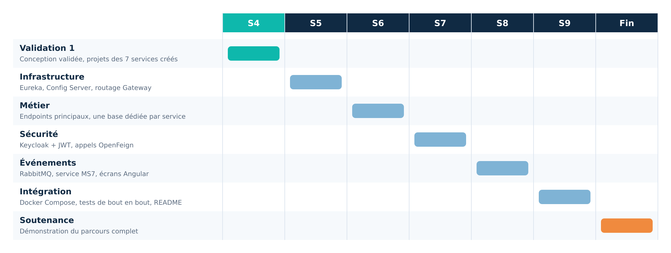
Figure 15 – Planning prévisionnel par séance
Tableau 21 – Étapes et livrables
Séance | Étape | Livrable attendu
S4 | Validation 1 | Conception validée, dépôt Git créé, projets des 7 services initialisés
S5 | Infrastructure | Eureka, Config Server et routage de la Gateway opérationnels
S6 | Métier | Endpoints principaux et base dédiée pour chaque service
S7 | Sécurité | Keycloak + JWT, appels OpenFeign entre services
S8 | Événements | RabbitMQ, service MS7, écrans Angular
S9 | Intégration | Docker Compose complet, tests de bout en bout, README
Fin | Soutenance | Démonstration du parcours complet

8.2 Principaux risques
Tableau 22 – Risques et parades
Risque | Impact | Parade
Contrats d’API qui changent | Services incompatibles entre eux | Contrats Swagger figés dès S4, toute modification validée en équipe
Panne d’un service appelé | Blocage du parcours patient | Timeouts, repli (fallback) et message d’erreur clair
Intégration tardive | Problèmes découverts trop tard | Intégrer et tester avec Docker Compose à chaque séance
Charge inégale entre membres | Retards, sanction individuelle | Suivi Jira par membre, revue à chaque séance
Données insuffisantes pour MS7 | Prévisions peu fiables | Historique synthétique pour la démonstration, modèle simple d’abord

9. Conclusion
MediConnect répond à un problème concret : la dispersion des services médicaux de proximité. La conception retenue découpe la plateforme en six microservices métier indépendants et un service commun de prédiction et de recommandation en Python. Chaque service possède sa base adaptée à ses données, la sécurité est centralisée par Keycloak et la Gateway, et les échanges combinent appels synchrones (quand la réponse est nécessaire) et événements asynchrones (pour prévenir et apprendre).
Les prochaines étapes consistent à mettre en place l’infrastructure (Eureka, Config Server, Gateway), puis à développer les endpoints de chaque service, la sécurité, les événements et le modèle de prédiction, jusqu’à la démonstration du parcours complet lors de la soutenance.

